Типы морских берегов
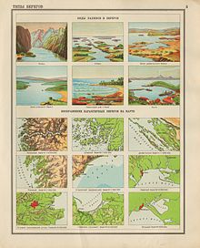
Типы берегов. Иллюстрация из Атласа для 5-го и 6-го классов средней школы, 1941 г.
Морские берега отличаются разнообразием. Основным фактором, влияющим на формирование берега, является волновой, а также производные от него прибойный поток и волновые течения. В связи с этим при классификации берегов учитывается характер и интенсивность воздействия волн. Классификация должна охватывать все типы берегов, учитывать процессы, определяющие тип развития берега, отражать современную динамику развития берега, позволять картировать берега по их типу.
А. И. Ионин, П. А. Каплин и В. С. Медведев разработали следующую классификацию берегов, учитывающую перечисленные выше требования^{[2]}:
- Берега, сформированные субаэральными и тектоническими процессами и мало измененные морем
  - Тектонического расчленения (далматинский, сбросовый, бухтовый)
  - Эрозионного расчленения (риасовые, лиманные)
  - Ледникового расчленения (фьордовые)
  - Вулканического расчленения
  - Эолового расчленения
- Берега, формирующиеся преимущественно под воздействием неволновых факторов
  - Дельтовые
  - Приливные
  - Биогенные
  - Термоабразионные
- Берега, формирующиеся преимущественно волновыми процессами
  - Абразионные
  - Аккумулятивные
  - Абразионно-аккумулятивные
В условиях, когда море наступает на возвышенную территорию, возникают обрывистые берега, характеризующиеся наличием абразионного обрыва или клифа, целой системы весьма различных по форме заливов и мысов.
Выделяют несколько подтипов обрывистых берегов:
- далматинские берега, возникшие при подтоплении складчатых структур, имеющих простирание, близкое к общему направлению берега. Антиклинали образуют архипелаги, вытянутые вдоль общего направления берега островов, а синклинали-широкие каналы(например, широкий берег Адриатического моря;
- риасовые берега, возникшие при затоплении прибрежных сегментов речных долин горных стран;
- эстуариевые берега, имеющие сходное строение с предыдущим типом, однако проникающие далеко вглубь суши:например, эстуарий Сены имеет в длину 114 км,Святого Лавренция — 500 км, а эстуарий Амазонки — 1000 км;
- фьордовые берега, представляющие собой заливы с обрывистыми и высокими, иногда до 1000 м склонами, образовавшимися в результате затопления древних ледниковых долин. Характерны они для Норвегии, запада Шотландии, побережья Лабрадора и Патагонии;
- карстовые берега, которые обычно обрывисты и изрезаны древними затопленными долинами и мелкими заливами.
В условиях, когда море наступает на низменную равнину или отступает в зоне шельфа, формируются низкие берега. Среди них выделяются:
- берега с лагунами и береговыми барами;
- заболоченные берега, или заиленные, или с многочисленными болотами;
- дельтовые берега;
- коралловые берега, которые формируются в тёплых морях.
ФИОРД — ФЬОРД, ФИОРД [норв. fjord] геогр. узкий и глубоко вдающийся в скалы морской залив.

Далматинский тип берега
Далматинский тип берега
Тип берега, образующийся при затоплении складчатой суши, рельеф которой в основных чертах сохранил соответствие тектоническим структурам. Свойствен продольным берегам. Море затопляет продольные долины, благодаря чему многие бухты и полуострова приобретают молотообразную форму. Наиболее характерен для восточного побережья Адриатического моря (Далмация), откуда и произошло название.
Берег
зона взаимодействия между сушей и водоемом (морем, озером, водохранилищем) или между сушей и водотоком (рекой, временным русловым потоком). Главные факторы формирования берега водоемов-волны и прибойный поток; развитие берегов водотоков связано в основном с русловым потоком. По генетическим признакам берега могут быть коренные, сложенные древними горными породами, и современные или молодые, образовавшиеся за счет современных отложений. С учетом этого различаются следующие виды берега: Аккумулятивный берег, создается в результате накопления (аккумуляция) наносов, образующих различные формы аккумулятивного рельефа: широкие пляжи, береговые валы, пересыпи, косы и др. Абразионный берег, образуется в результате механического разрушения волнами коренных пород. Состоит из 2 основных элементов: клифа- надводного уступа(крутого склона) и бенча- пологонаклонной площадки, уходящей под уровень водоема. Клиф может граничить непосредственно с бенчем или отделяться от него пляжем. Бухтовый берег, расчлененный бухтами, расстояния между которыми превышают ширину их устьев не более чем в 10 раз. Коралловый берег, образованный коралловыми постройками. Различают с барьерными рифами, с окаймляющими рифами и кольцеобразными коралловыми рифами-атоллами. Лагунный берег, низменный берег, расчлененный вытянутыми вдоль него мелководными заливами- лагунами, которые отделяются от моря береговым баром. Ледяной берег, преимущественно обрывистый берег, образованный краем спускающегося в море материкового ледника. Лиманный берег, образовавшийся при затоплении морем устьев речных долин, невысоких морских побережий. Характеризуется клиновидными бухтами, далеко вдающимися в сушу. Опасный берег, характеризуется наличием в его зоне навигационных опасностей в виде камней, карчей, топляков и др. или опасными явлениями водной среды (сулои, прижимные течения и т.п.) Отмелый берег, имеющий малые углы наклона и широкий подводный склон. Приглубый берег, имеющий значительные уклоны подводного склона и незначительную его ширину. Волны подходят к берегу, сохраняя большой запас энергии и вызывая интенсивную абразию суши и снос обломочного материала к основанию подводного склона. Продольный берег, общее направление которого совпадает с геологической структурой прибрежной части суши. Характеризуется малой расчлененностью побережья. Поперечный берег, идущий в общем направлении под прямым или близким к нему углом к геологическим структурам прибрежной суши. Обычно имеет зубчатую изрезанность (расчленен заливами, бухтами). Риасовый берег, изрезанный глубоко вдающимися в сушу разветвленными воронкообразными бухтами, образовавшимися в результате затопления морем речных долин, гористых морских побережий. С приливными осушками берег, низменный, формирующийся в условиях значительных приливов. Приливная полоса обычно разделяется на 2 части: нижнюю (ваттовую), затопляемую каждым приливом и лишенную растительности, и верхнюю (лайденную), затопляемую в самую полную воду и покрытую растительностью. Термоабразионный берег, сложен мерзлыми осадочными горными породами, в формировании которого кроме механической работы волн существенную роль играет оттаивание горных пород в теплый период года. Фиардовый берег, изрезанный вытянутыми, глубоко вдающимися в сушу бухтами и заливами с невысокими пологими берегами. Фьордовый берег, сильно расчлененный глубоко вдающимися в горную сушу узкими и разветвленными заливами (фьордами) с крутыми скалистыми берегами. Шхерный берег, сильно изрезанный, с узкими заливами, окаймленный многочисленными небольшими островками, разделенный неширокими проливами с множеством камней и банок.

Риасовый тип берегов

Такой тип берега возникает в результате затопления долин, расчленяющих прибрежную горную страну. В генетическом отношении поперечные и продольные долины горных стран представляют собой флювиальные формы, основные черты рельефа которых созданы реками. Заливы, возникшие, в результате затопления таких долин, унаследовали эти особенности рельефа, и именно это обстоятельство определяет в первую очередь специфику данного типа расчленения берега.

Риасовые берега характеризуются наличием извилистых заливов, глубины которых возрастают по направлению от вершины к устью, и крутыми, обычно подвергающимися абразии мысами, образованными бывшими водоразделами. Заливы обычно имеют ряд ответвлений, берег нередко сопровождается большим количеством островов, сложенных, как и сам берег, коренными породами.

Риасовые берега распространены достаточно широко:

• Северо-западное побережье Пиренейского п-ова;

• Юго-западное побережье Ирландии и Великобритании;

• П-ов Бретань (Франция);

• Побережья дальневосточных морей – Японского, Желтого, Восточно-Китайского и Южно-Китайского морей;

• Западная Африка (Гамбия, Камерун);

• Атлантическое побережье тлантическое побережье США между Нью-Йорком и Вашингтоном;

• ряд островов Тихого океана (северо-восток Новой Гвинеи, Новая Каледония и др.);

• Австралия (окрестностяи Сиднея);

• Юго-западный Крым (Рис. 1).
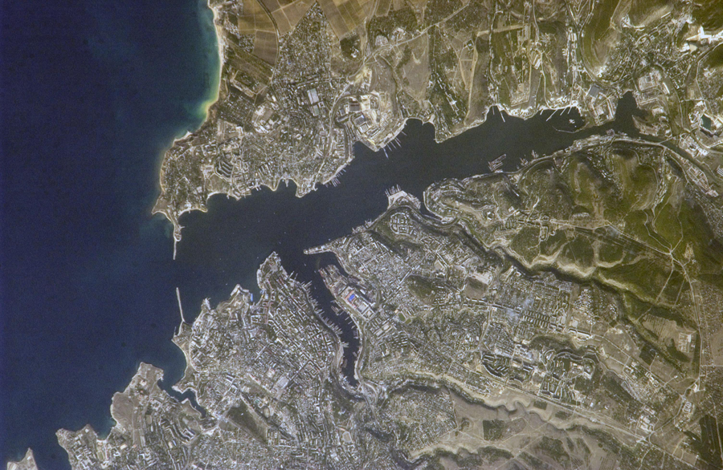

Рис. 1. Юго-западный Крым. Бухта города Севастополя

БЕРЕГ
зона взаимодействия между сушей и водоемом (морем, озером, водохранилищем) или между сушей и водотоком (рекой, временным русловым потоком). Главные факторы формирования берега водоемов-волны и прибойный поток; развитие берегов водотоков связано в основном с русловым потоком. По генетическим признакам берега могут быть коренные, сложенные древними горными породами, и современные или молодые, образовавшиеся за счет современных отложений. С учетом этого различаются следующие виды берега:
Аккумулятивный берег, создается в результате накопления (аккумуляция) наносов, образующих различные формы аккумулятивного рельефа: широкие пляжи, береговые валы, пересыпи, косы и др.
Абразионный берег, образуется в результате механического разрушения волнами коренных пород. Состоит из 2 основных элементов: клифа- надводного уступа(крутого склона) и бенча- пологонаклонной площадки, уходящей под уровень водоема. Клиф может граничить непосредственно с бенчем или отделяться от него пляжем.
Бухтовый берег, расчлененный бухтами, расстояния между которыми превышают ширину их устьев не более чем в 10 раз.
Коралловый берег, образованный коралловыми постройками. Различают с барьерными рифами, с окаймляющими рифами и кольцеобразными коралловыми рифами-атоллами.
Лагунный берег, низменный берег, расчлененный вытянутыми вдоль него мелководными заливами- лагунами, которые отделяются от моря береговым баром.
Ледяной берег, преимущественно обрывистый берег, образованный краем спускающегося в море материкового ледника.
Лиманный берег, образовавшийся при затоплении морем устьев речных долин, невысоких морских побережий. Характеризуется клиновидными бухтами, далеко вдающимися в сушу.
Опасный берег, характеризуется наличием в его зоне навигационных опасностей в виде камней, карчей, топляков и др. или опасными явлениями водной среды (сулои, прижимные течения и т.п.)
Отмелый берег, имеющий малые углы наклона и широкий подводный склон.
Приглубый берег, имеющий значительные уклоны подводного склона и незначительную его ширину. Волны подходят к берегу, сохраняя большой запас энергии и вызывая интенсивную абразию суши и снос обломочного материала к основанию подводного склона.
Продольный берег, общее направление которого совпадает с геологической структурой прибрежной части суши. Характеризуется малой расчлененностью побережья.
Поперечный берег, идущий в общем направлении под прямым или близким к нему углом к геологическим структурам прибрежной суши. Обычно имеет зубчатую изрезанность (расчленен заливами, бухтами).
Риасовый берег, изрезанный глубоко вдающимися в сушу разветвленными воронкообразными бухтами, образовавшимися в результате затопления морем речных долин, гористых морских побережий.
С приливными осушками берег, низменный, формирующийся в условиях значительных приливов. Приливная полоса обычно разделяется на 2 части: нижнюю (ваттовую), затопляемую каждым приливом и лишенную растительности, и верхнюю (лайденную), затопляемую в самую полную воду и покрытую растительностью.
Термоабразионный берег, сложен мерзлыми осадочными горными породами, в формировании которого кроме механической работы волн существенную роль играет оттаивание горных пород в теплый период года.
Фиардовый берег, изрезанный вытянутыми, глубоко вдающимися в сушу бухтами и заливами с невысокими пологими берегами.
Фьордовый берег, сильно расчлененный глубоко вдающимися в горную сушу узкими и разветвленными заливами (фьордами) с крутыми скалистыми берегами.
Шхерный берег, сильно изрезанный, с узкими заливами, окаймленный многочисленными небольшими островками, разделенный неширокими проливами с множеством камней и банок.

